厦门技师学院绿化补植报价表

- 绿化补植分项报价表
序号 | 货物名称 | 规格 | 参数要求 | 数量 | 单位 | 单价 | 总价
1 | 芒果（大果 青芒） | 高4米，冠2米以 上,径 18-20cm | 袋装（环校北路，包括原有移栽、种植） | 10 | 棵
2 | 橄榄树 | 高3米，地径7CM | 袋装（环校北路，包括原有移栽、种植） | 5 | 棵
3 | 香樟 | 18cm全冠香樟 | 袋装（崇毅路，崇文2前，包括原有树池扩大及石材恢复、树池扩大至1.2米*1.2米，并原有土壤挖出换填2米深土壤及底部建筑垃圾清理） | 3 | 棵
4 | 乔木基肥 | 40KG/包 | 基肥，提供有机肥检测报告及合格证，乔木基肥每棵/1包 | 18 | 包
5 | 乔木支撑架 | 四根环抱（参考备注样式杉木） | 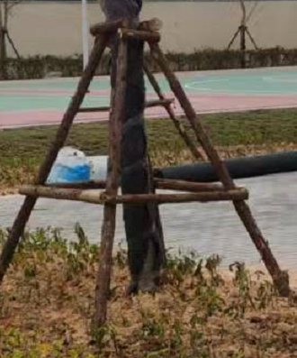 | 26 | 副
6 | 福建茶 | 1.苗木、花卉种类:福建茶  ，需不漏土，漏土需适当加密  2.株高或蓬径:高度35cm，冠幅25cm  3.单位面积株数:25株/m2  4.养护期:成活养护六个月  5.基肥：10kg/m2 | 医务室门口，包括原有绿地平整及种植，种植按现场要求具有相应造型。 | 40 | m2
7 | 吊兰 | 60株/m2 | 医务室门口，包括原有绿地平整及种植，种植按现场要求具有相应造型。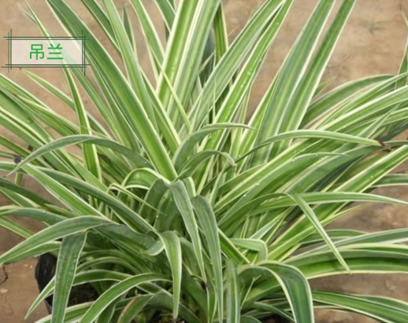 | 100 | m2
8 | 麦冬 | 60株/m2 | 医务室门口，包括原有绿地平整及种植，种植按现场要求具有相应造型。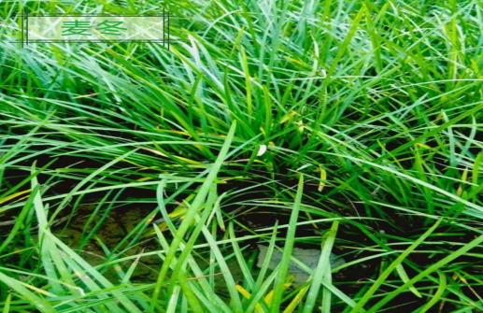 | 100 | m2
9 | 福建茶 | 1.苗木、花卉种类:福建茶  ，需不漏土，漏土需适当加密  2.株高或蓬径:高度35cm，冠幅25cm  3.单位面积株数:25株/m2  4.养护期:成活养护六个月  5.基肥：10kg/m2 | 崇技4与崇技路绿化带，包括原有绿地平整及种植，种植按现场要求具有相应造型。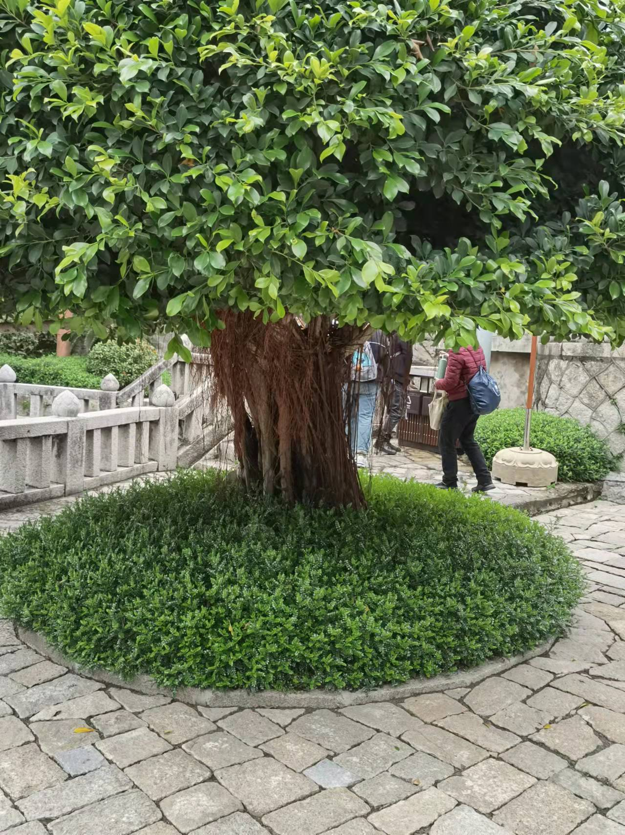 | 200 | m2
10 | 红花鸡蛋花 | 1.种类：红花鸡蛋花，假植苗，冠幅完整饱满，保留所有主要分支，去除部分幼枝和叶片  2.地径：10-12  3.株高、冠径:高度250-300cm，冠幅250-300cm  4.养护期:成活养护六个月  5.基肥40kg/株 | 崇技4与崇技路绿化带，包括原有绿地平整及种植，种植按现场要求具有相应造型。 | 8 | 株
11 | 红背桂 | 红背桂,高度30cm，冠幅20cm，密度36株/m2，需不漏土，漏土需适当加密 | 崇技4与崇技路绿化带，包括原有绿地平整及种植，种植按现场要求具有相应造型。 | 350 | m2
12 | 原有场地平整及回填 | 原有花池杂草清理，种植土回填 | 崇技4与崇技路绿化带，根据原有乔木树头标高进行土方回填平整。 | 940 | m2
13 | 栽植色带 | 1.苗木、花卉种类:变叶木  ，需不漏土，漏土需适当加密  2.株高或蓬径:高度35cm，冠幅25cm  3.单位面积株数:25株/m2  4.养护期:成活养护六个月  5.基肥：10kg/m2 | 崇技4与崇技路绿化带，包括原有绿地平整及种植，种植按现场要求具有相应造型。 | 260 | m2
14 | 栽植色带 | 1.苗木、花卉种类:鹅掌柴  ，需不漏土，漏土需适当加密  2.株高或蓬径:高度30cm，冠幅20cm  3.单位面积株数:36株/m2  4.养护期:成活养护六个月  5.基肥：10kg/m2 | 崇技4与崇技路绿化带，包括原有绿地平整及种植，种植按现场要求具有相应造型。 | 260 | m2
15 | 红花檵木球 | 1.2米高，冠幅1米 | 崇技4与崇技路绿化带路口 | 8 | 盆
16 | 宣传栏移位 | 现有宣传栏按要求移位，重新安装 | 按指定位置重新安装 | 1 | 项目
17 | 井盖加高 | 原有污水井按绿地实际标高进行加高 | 崇技4与崇技路绿化带 | 8 | 座
18 | 铺种草皮 | 1.草皮种类:马尼拉草  2.铺种方式:满铺  3.养护期:半年  4.基肥：8kg/m2 | 快递驿站，包括原有绿地铲除、场地平整及种植。 | 53 | m2

- 总报价表

序号 | 服务名称 | 数 量 | 单位 | 总报价（小写 单位：元） | 总报价（大写）
1 | 绿化补植 | 1 | 项
注：1、本次报价控制价为：210000元。
- 单价中包含苗木种植及原有苗木移摘、税金等。
3、采用总价包干形式，供应商应视为此次报价为此项目的所有费用，其他所有费用由供应商承担，请知悉！
4、本项目要求所提供苗木自验收合格投入种植之日起，提供半年养护期。若养护期内未成活，供应商从尾款中按综合单价扣除。
5、所有苗木均需经业主验收后方可种植。
6、种植区域设施浇灌管网，供应商种植过程确保原有管道保护，破坏需无偿按标准修复。
7、具有相应种植形状要求，投标单位可根据工程量提供形状方案。

供应商全称（加盖公章）：
联系人：
联系方式：
日 期：

